HTML5 & CSS3
TIPOGRAFIA

Até o século 15, existia os monges copistas, que copiavam livros para vender para as pessoas. Como os livros podiam ser muito grandes, eles só copiavam se alguém já tivesse encomendado antes, pessoas da nobreza, pois o produto era caro. Esse processo podia demorar até mesmo meses.
Porém, no século 15, em 1450, o alemão Johannes Gutenberg criou a máquina denominada “Prensa de Tipos Móveis” (Tipos = letras). Na verdade, foi descoberto anos depois que os chineses já tinham inventado a prensa mecânica. Nessa altura do campeonato, já estava tarde, Gutenberg já era considerado o pai da imprensa. Talvez, Gutenberg nem tenha copiado dos chineses, por toda a dificuldade de comunicação e locomoção da época.
A tipografia surgiu quando as pessoas começaram a querer melhorar a legibilidade das letras da prensa de tipos móveis.
TIPOGRAFIA = estudo de como vou escrever as coisas no papel. (não só no papel)
Times New Roman = é a fonte que os navegadores usam quando você abre um arquivo em HTML.
A forma de escrever transmite emoções. Em design, as pessoas pensam em juntar três coisas: imagens, cores e tipografia. Escolha uma fonte que transmite a ideia ou sentimento que você quer no seu site.
Exemplo:
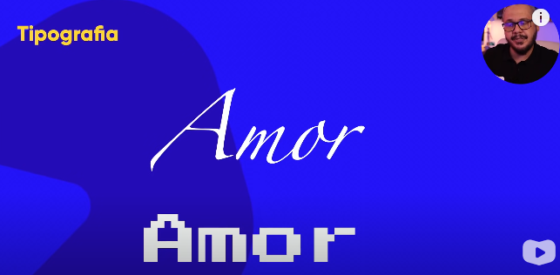

ANATOMIA DO TIPO
A letra “x” é o ponto de partida para a construção das fontes. Isso ocorre por conta da “altura X”, que mede a altura do “x” minúsculo da sua base até seu topo e define a altura base de todas as letras minúsculas (sem contar as ascendentes, letras que pulam a altura base, e as descendentes, letras que ultrapassam a parte de baixo da altura base).
Existe também a altura das maiúsculas e, por último, a altura do corpo que é a junção de todas as outras.

Componentes das fontes: (existe algumas fontes que não tem os componentes que vão ser citados a seguir)
Serifa: pequeno tracinho no final de algumas fontes. A função da serifa é criar uma linha imaginária que nosso cérebro percebe, mas sem notar a serifa. Ela cria uma linha pontilhada que facilita a leitura das palavras, principalmente, no papel.
OBS: Nosso cérebro tem um mecanismo que faz com que nos lemos as palavras somente pela primeira e última letra, o que faz com que não importe a ordem das letras no meio. Por isso, quando estamos lendo, muitas vezes lemos uma palavra errada pois o nosso cérebro identificou uma muito semelhante.
Componentes anatómicos geométricos:
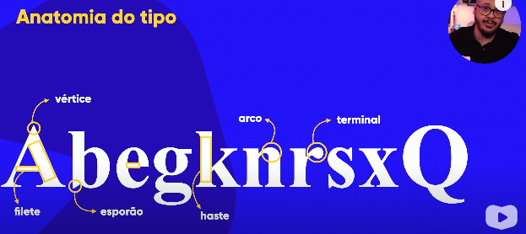
Filete: liga duas, ou mais, hastes ou/e arcos.
Esporão: ela evita visualmente que a letra caía.
Componentes anatómicos corporais:
Braço: o braço sai da haste indo para cima.
Perna: a perna sai da haste ou do braço, indo para baixo.
Pé: é o que fica na base da letra. É onde fica a serifa, em algumas fontes, mas não é porque não tem serifa que não existe pé.
Espinha: curvas que vão para um lado e para o outro. Só existe na letra “S”.
Barriga: junção de dois arcos que saem de uma haste.
Olho: área interna de uma letra.
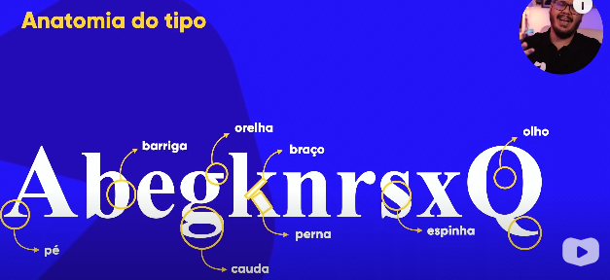
Glifo (caracteres ou letras): uma letra sozinha de uma fonte.
Fonte: união de todos os glifos.
Família tipográfica: formas diferentes de escrever um glifo. Nem todas as fontes têm uma família tipográfica gigante, as vezes, tem só uma fonte.
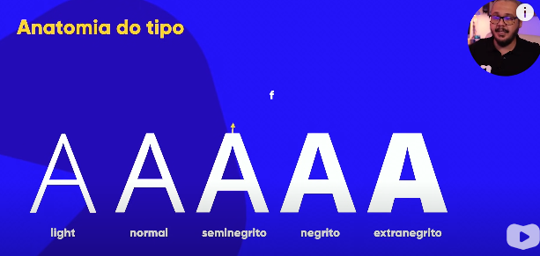
Categoria das fontes
Serifada: as que tem serifa. Dê preferência para ela em escritas em papel (impressas), principalmente de grandes textos.
Sans-serif: sem serifa. Dê preferência para ela em textos grandes, nos sites. Mas cuidado com aquelas com espaço lateral muito curto, priorize aquelas na qual você bate o olho e consegue ler comodamente. Para essa leitura facilitada, combine a fonte juntamente com o contraste de cores (cores complementares, principalmente preto e branco),
Monoespaçada: pode ser com/sem serifa. Se todos os glifos (a; l; ,; etc) ocuparem o mesmo espaço, essa fonte é monoespaçada.
Handwriting (ou fonte scriptada): simula uma escrita feita à mão.
Display (ou comemorativa): fonte que pode ter um pouco das características das de cima, porém não se baseia nelas. Ela não se baseia em regra nenhuma das anteriores.
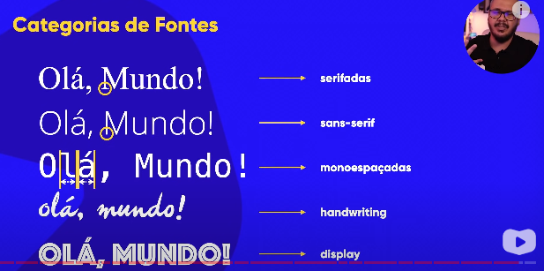

Use, no máximo, de 3 a 4 fontes, não use mais que isso para seu site não ficar uma bagunça.

